**OBEC Podlešín Zastupitelstvo obce Podlešín**

**Obecně závazná vyhláška obce Podlešín č. 2/2024, kterou se zrušuje obecně závazná vyhláška č. 1 /2012, o místním poplatku za zhodnocení stavebního pozemku možností jeho připojení na stavbu vodovodu a kanalizace, ze dne 25.**

**5.2012**

Zastupitelstvo obce Podlešín se na svém zasedání dne 25. 11. 2024 usneslo vydat na základě § 84 odst. 2 písm. h) zákona č. 128/2000 Sb., o obcích (obecní zřízení), ve znění pozdějších předpisů, tuto obecně závaznou vyhlášku (dále jen „vyhláška"):

**Čl. 1**

**Přechodné a zrušovací ustanovení**

1. Poplatkové povinnosti vzniklé před nabytím účinnosti této vyhlášky se posuzují podle dosavadních právních předpisů.
2. Zrušuje se obecně závazná vyhláška obce Podlešín č. 1 */2012 o místním poplatku* za *zhodnocení stavebního pozemku možností jeho připojení na stavbu vodovodu* a *kanalizace,* ze dne 25. 5. 2012.

**Čl. 2**

**Účinnost**

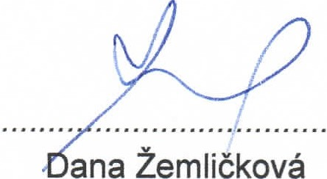Tato vyhláška nabývá účinnosti dnem 1. 1. 2025

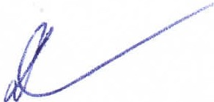

Hana Dlobíková

starostka místostarostka